填空（1'*15）
1. n/a
2. （不全）基于关系……基于（维的数据库系统）（1分）
3. 数据仓库的设计中存在三级数据模型，分别是 概念模型设计 ， 逻辑模型设计 ， 物理模型设计 。（3分）
4. 数据分割是指 将数据分布到各自的物理单元中，以便能分别独立处理，提高数据分析效率 ，数据分片常见类型有 水平分片 ， 垂直分片 。（3分）
5. 数据仓库的四个基本特征 面向主题 ， 集成 ， 不可更新 ， 随时间不断变化 。（4分）
6. OLAP服务器的实现方法有ROLAP， MOLAP ， HOLAP 。（2分）

名词解释（4'*5）
1. 维层次
答：
维层是一种分类方法。把每种分类方法叫做一个层次。
2. 数据粒度
答：
粒度是指数据仓库的数据单位中保存数据的细化或者总和程度的级别。数据越详细，粒度就越低，级别也就越低；反之则高。
3. 广义索引
答：
广义索引是为了提高数据仓库中数据访问速度而采用的一种索引技术。主要是处理一些最值问题。
4. n/a
5. 雪花模型
答：
雪花模型是对星型模型的扩展，每一个维度都可以向外连接到多个详细类别表。雪花模型是的维度表进一步标准化，对星型模型的维度表进行了规范化处理。
对维表进行规范化后形成，用多张维表描述一个复杂维，支持对不同层上的相同属性查询，易于维护而且节省存储空间。执行查询时需要进行较多的链接操作，可能影响系统的性能。

简答题（5'*6）
1. 企业的数据仓库体系化结构的四个层次是什么，它们之间的关系是什么
答：
数据库的体系化环境，是一个企业或组织内部，由各面向应用的OLAP数据库及各级面向主题的数据仓库所组成的完整的数据环境。
四层体系化环境：操作性环境-OLAP，全局级-数据仓库，部门级-局部仓库，个人级-个人仓库，用于启发式的分析。
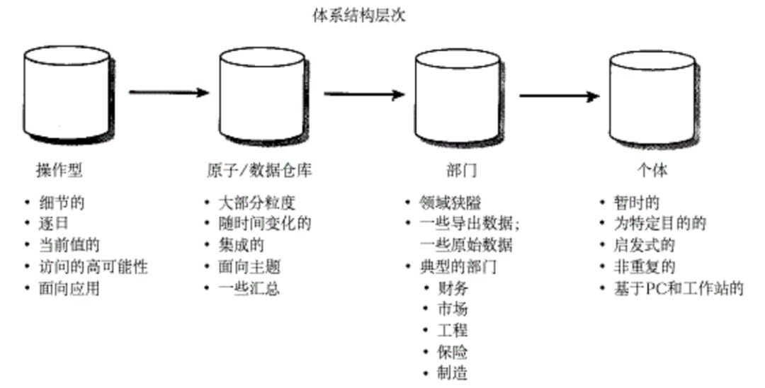
2. 你是如何理解数据仓库的数据是不可更新，又随时间不断变化的
答：
从数据的使用方式上来看，数据据仓库的数据是不可更新的，这是指当数据被存放到数据仓库中之后，最终用户只能通过分析工具进行查询、分析，而不能修改数据仓库中存储的数据。数据仓库的数据不可更新并不是说数据从进入到数据仓库中就永远不变，是随时间变化而定期的被更新，从而保证前端分析结论的时间有效性。
3. 简要说明数据仓库的设计步骤
答：
数据仓库的设计可以分为以下几个步骤 -
1）明确主题
2）概念模型设计
所要完成的工作：确定系统边界，确定主要的主题域及其内容
3）技术准备工作
包括：技术评估，技术环境准备，形成技术评估报告，软硬件配置方案，系统（软、硬件）总体设计方案
4）逻辑模型设计
所要完成的工作：分析主题域，确定当前要装载的主题，确定粒度层次划分，确定数据分割策略，关系模式定义
5）物理模型设计
所要完成的工作：确定数据的存储结构-RAID技术，确定索引策略-B树索引、位图索引等，确定数据存放位置-磁带、磁盘等，确定存储分配优化
6）数据仓库生成
所要完成的工作：通过专用的数据抽取工具或者通过自行编程实现数据抽取、转换和装载
7）数据仓库运行与维护
所要完成的工作：建立DSS应用，使用数据仓库理解需求，调整和完善系统，维护数据仓库。
4. 简要介绍决策树分类
答：
决策树是以实例为基础的归纳学习算法。它从一组无次序、无规律的元组中推理出决策树表示形式的分类规则。它采用自顶向下的递归方式，在决策树内部结点进行属性值的比较，并根据不同的属性值从该结点向下分支，叶结点是要学习规划的类。从根到叶结点的一条路径就对应着一条合取规则，整个决策树就对应着一组析取表达式规则。
5. 异常点挖掘常用方法
答：
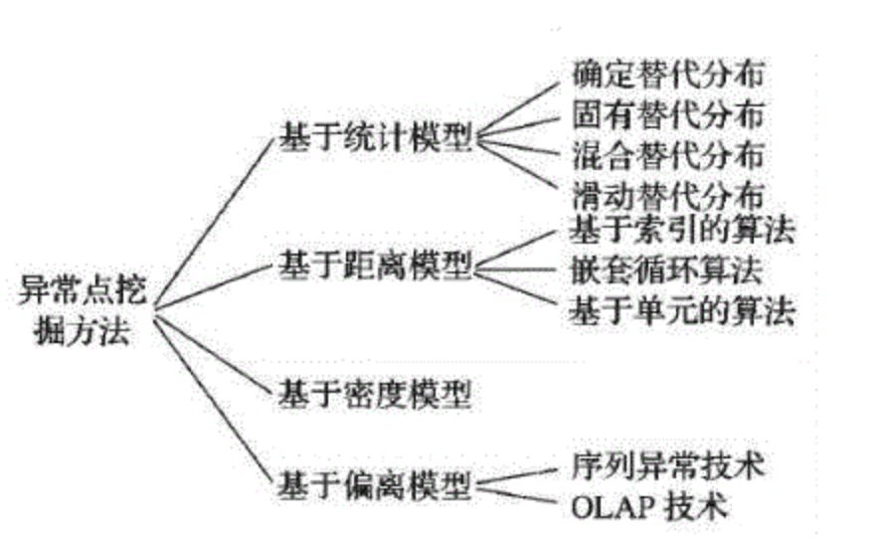

6. 简要回答数据挖掘的步骤
答：
确定数据挖掘的对象，准备数据，建立模型，数据挖掘，结果分析，知识应用阶段

问答题（10'*2）
1. 在数据仓库追加数据时，捕捉数据变化的常用途径有哪些
答：
数据仓库的数据初装完成以后，在向数据仓库输入数据的过程称为数据追加。捕捉数据变化的常用途径有 -
时标法：加标识
DELTA法：对更新做记录
前后映像法：两次快照的对比
日志法：利用DBMS的日志，需改进
2. 举例说明多维数据操作，上卷，下钻，切片，切块，旋转
答：
上卷：在某个分析的过程中，用户需要从更少的维或者某个维的更粗层次上观察数据。操作类型有两种，第一种为上卷到现有的某个维的更高层次去进行分析；另一种是减少一个维来进行分析。
下钻：在某个分析的过程中，用户需要从更多的维或者某个维的更细层次上观察数据。操作类型有两种，第一种为在现有的维上钻取到更细一层的数据；另一种是增加更多的维。
切片：在数据方体的某一维上选定一个维成员的动作。
切块：在数据方体的某一维上选定某一区间的维成员的动作。
旋转：改变数据方体维的次序的动作。

